INSTITUCIÓN EDUCATIVA RURAL JUAN TAMAYO
GRADO DÉCIMO

Nombres: ________________________________________________________________________________________________________________________________________________________________________________________________________________________________________________
ÁREAS AGRARIAS Y EUCLIDIANA
Actividad 1. Responde a las siguientes preguntas.
- ¿Qué es el área agraria?
________________________________________________________________________________________________________________________________________________________________________________________________________________________________________________________________________________________________________________________________
- ¿Qué es una hectárea?
________________________________________________________________________________________________________________________________________________________________________________________________________________________________________________________________________________________________________________________________

Observa el siguiente dibujo que muestra un terreno con una inclinación de 30 grados.
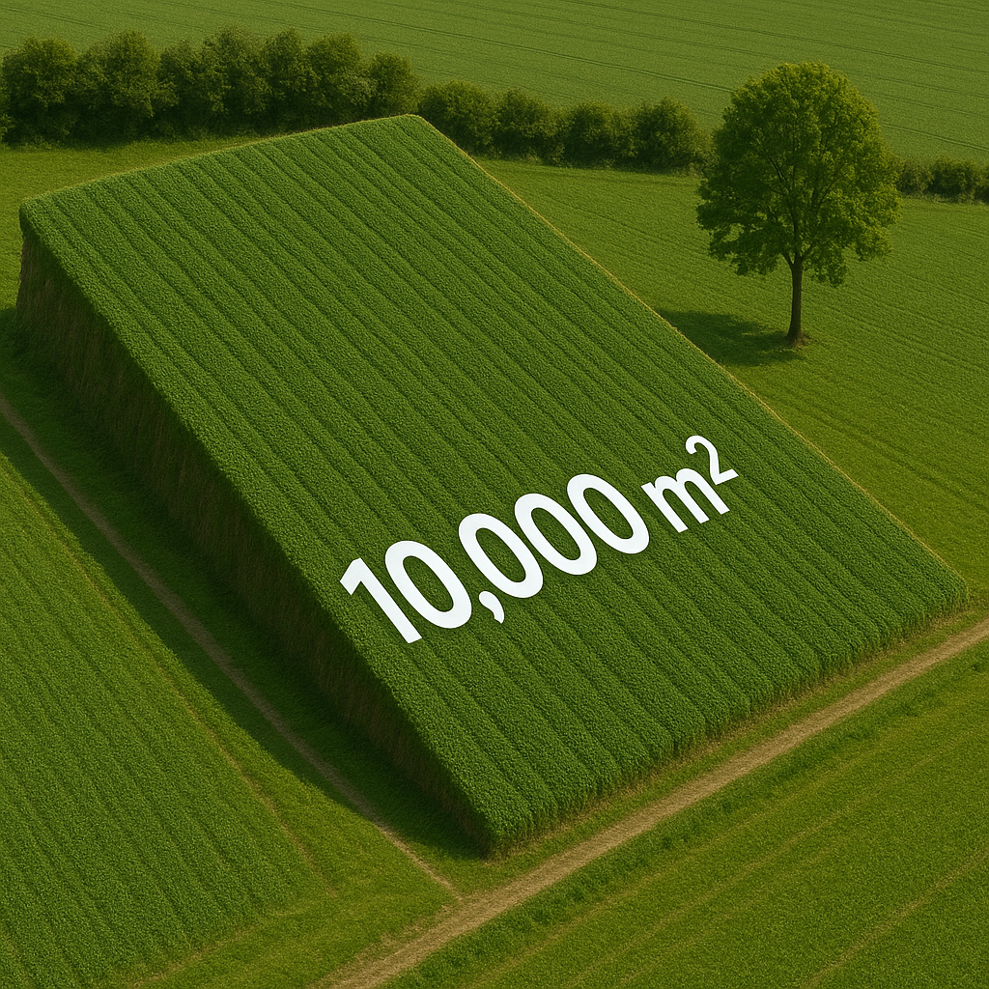
- ¿Cuántos metros cuadrados agrarios tiene el terreno y cuántos euclidianos?

- ¿Cuándo el área agraria de un terreno coincide con el área euclidiana?

Ahora vamos a contextualizar
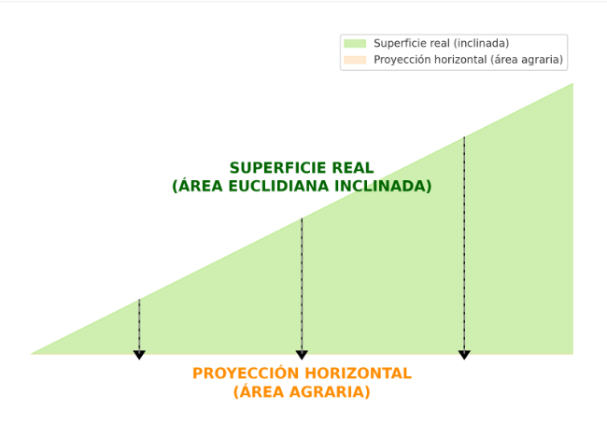
En verde se ve la superficie real inclinada (longitud mayor, si la recorres).
En naranja está la proyección horizontal o área agraria, que es la sombra “plana” del terreno.
Esto muestra que un mismo terreno puede tener más superficie real que su proyección agraria debido a la inclinación.
Conclusión: El área agraria es la proyección horizontal del área real de un terreno inclinado.
Utilizando la trigonometría el modelo matemático para calcular el área del terreno rectangular inclinado sería
$$A=Cos α*x*y$$
Donde:
- $α$ es el ángulo de inclinación,
- $x$el ancho del terreno.
- $y$ el largo del terreno.

Actividad 2. Validación del área agraria del terreno.
Ahora que comprendimos lo que representa un área agraria vamos a utilizar una herramienta tecnológica para medir el terreno.
Paso 1. Ingresa al siguiente link https://earth.google.com
Paso 2. Ubica el terreno en el mapa. Para facilitar la ubicación presiona localización ubicado en la parte inferior derecha. . Iniciaremos con la búsqueda del terreno del colegio ubicado en Puerto Limón.
Paso 3. Ahora selecciona la herramienta de polígono y encierra el área que desea medir en términos agrarios. Te puedes acercar un poco.  Ubicada en la parte superior derecha.
Encierra en un polígono el terreno a medir, terminando en el punto que inicio.
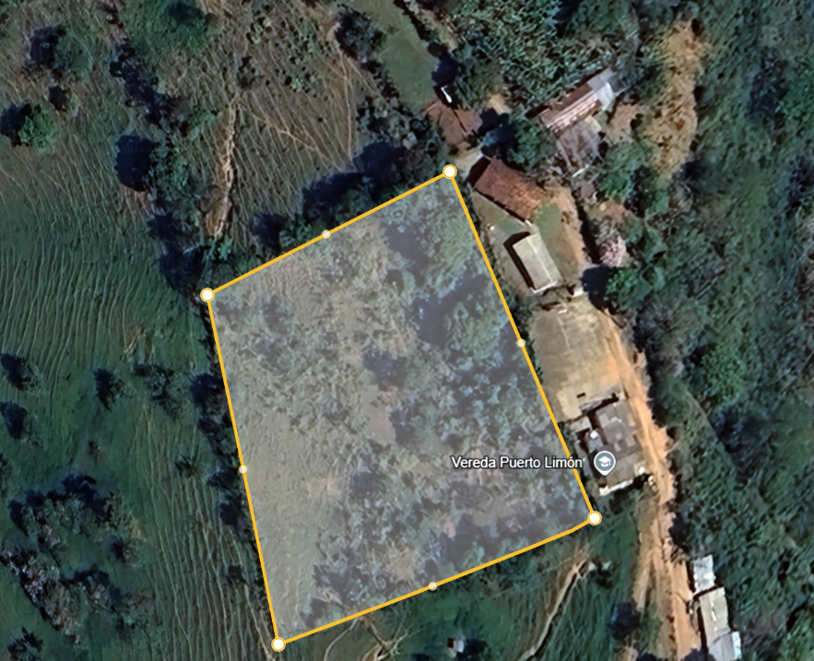
Ahora responde
- ¿Cuántos metros cuadrados agrarios hay en el terreno? ____________________________________________________________________________________________________________________________________________________________________________________________________
- ¿Hay más área agraria o euclidiana?
_________________________________________________________________________________________________________________________________________________________________________________________________________________________________________________________________________________
- ¿Cuántas hectáreas tiene el terreno? ____________________________________________________________________________________________________________________________________________________________________________________________________
- ¿Cuánto mide el perímetro del terreno?
___________________________________________________________________________________________

- ¿Cuál es la altura máxima del terreno y la altura mínima del terreno?
_______________________________________________________________________________________
- ¿Cuál es la altura media? ¿Qué significa esto?

Actividad 3. Sembrando el terreno en cacao
Determinar la cantidad de plantas que pueden caber en un terreno determinado depende de la distancia de siembre entre ellas (puente) y la distancia entre surcos (calle).
Si la idea es sembrar los árboles de caca a una distancia de 3 metros de calle por 3 metros de puente.
- ¿Cuántos árboles pueden caber en este terreno?

- ¿Qué formula o modelo matemático utilizo para calcular la densidad de siembra?

- ¿Cuántos árboles de cacao puedo sembrar a esta distancia en una hectárea?

- ¿Sería adecuado el método de tres bolillos para la siembra del cacao en este terreno?

Actividad 4. Utilizando Google Earth muestra la ubicación de la unidad productiva
- Describe o muestra varias imágenes satelitales que permitan que el docente pueda llegar a la unidad productiva. Por ejemplo, muestra una imagen grande donde se vea Alfonso López y con una flecha indicar la ubicación de la unidad productiva. Puede utilizar la herramienta de la regla para indicar la distancia a la que se encuentra del corregimiento.
- Completa la siguiente información.
Área de la unidad Productiva en metros cuadrados.
Altura sobre el nivel del mar
Perímetro de la unidad productiva
Latitud
Longitud
Nombre de la vereda donde esta ubicada
Nombre de la Finca o terreno

Actividad 5. Mi unidad productiva.
Idea del proyecto

- Nombre de la Unidad Productiva o proyecto.
- ¿Qué producto o servicio van a ofrecer?
- Problema o necesidad que quieren resolver.
- Redacta un objetivo general (Qué quieren lograr).

Análisis del Mercado

- ¿A quién le van a vender? (clientes potenciales).
- ¿Dónde se venderá? (colegio, barrio, comunidad).
- ¿Hay competencia? ¿Qué hacen otros similares?
- Tendencias o necesidades del contexto.

Descripción del producto o servicio
- Características principales.
- Materiales o insumos necesarios.
- Proceso de elaboración o prestación.
- Diferenciación (¿Por qué es mejor o distinto?).

Costos y presupuesto
- Lista de materiales con precios.
- Costos de producción.
- Precio de venta estimado.
- Ganancia esperada.
Producción y logística
- Cantidad que pueden producir.
- Tiempo de producción.
- Lugar de trabajo.
- Herramientas necesarias.

Actividad 6. Diseña un logo para el producto o empresa con ayuda de la IA, puedes darle la idea con un esquema o un buen prompt

